**界面介绍：**

登录界面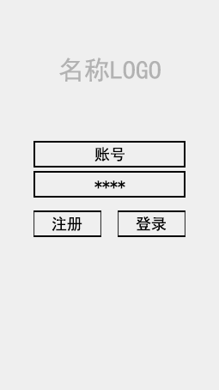、Loding界面、第一主界面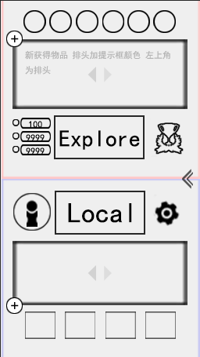、

远征界面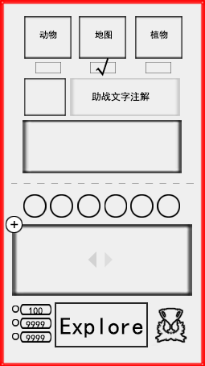、区域界面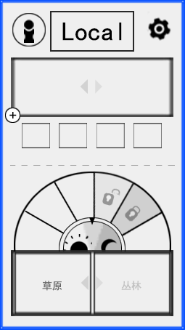、界面构架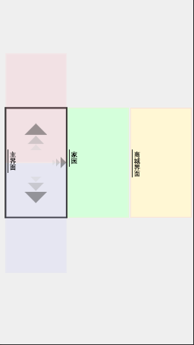，几个板块除了登录界面和Loding界面外其他通过滑动进行切换，Loding结束好呈现眼前就是第一界面（这里留个口以后插入活动或通知信息），向下滑打开远征界面，向上滑就从远征界面回到第一界面，再向上滑则是区域界面。向左滑可以先是商城界面，后续看需求增加，界面大框架以及操作介绍至此。

**第一主界面明细：**

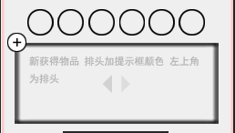这个模块是动物出厂选择模块，上面是已选中，下面是备选，左上角加号是放大，这个放大UI面板属单独弹出界面，结构类同，弹出后此界面为最大级，界面周边为半透明黑，关闭后恢复正常。

***操作：***在框中找寻自己所需动物，框内可左右滑动，看中目标后点击即可选择，选中后上面的圆框中就出现备选头像，若想修改当前选择，点击上面圆框中的头像则为取消次选择。若没有想改动的则此前选中的目标持续不变切一直保持记录。

***明细：***1、同种动物只能被选定一次，被选中后在备选框里显示已选中则不能对其操作。

2、6个圆框中必须全部选满才可开始游戏。

3、若在战斗中或活动、商城中获得动物出现重复则在备选框中持有的动物头像右下角显示+1。上限暂定9后续根据情况调整。

4、备选框中排序，按照最新获得排首位并UI提示新获得，后面则按等级排序（暂定动物等级白、绿、紫、澄。后续看制作需求是否保留）对于获得已有切新获得的按新获得首排，首排保质期为一个游戏回合，一回合后没有获得新动物或者重新登录游戏时则按等级为首排，若在初期没有等级时则按动物力量值大小排列大为首小为尾。

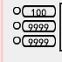这个模块是资产信息栏。第一栏活力度（接地气国广防沉迷用）具体数值后续研究。第二栏种子数量（种子是和植物道具技能关联的类似游戏币消耗资产）第三栏RMB信息。此模块暂定为提供资产信息，暂无按钮安排，根据后续需求在作调整。

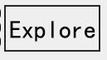这个模块是开始游戏模式之一，在这个模式中玩家可以获得或失去场景、地图、种子等一系列资源，在这里也是可以开疆扩土的模式，赢了有可能获得不同领域地图（如：草原地图玩家有可能获得森林或花海等不同地图资源）有胆子就去闯吧！

这个模块是排行榜缩略图标，点击后弹出排行榜UI界面（界面后续跟进）

这个模块是引导示意的图标，打开商城界面（暂定商城）操作方式示意为向左滑。

这个模块是个人信息。点击打开个人信息界面UI（界面后续跟进）

这个模块是开始游戏模式之一，在这个模式下进行不用担心地图会被夺走，但是资源还是会和跟你在一个区域的玩家进行争夺，若在远征模式中失去了本土地图和资源，可以在这个模式下努力在开辟出来，每个玩家出生都是不同的地图，出生的地图就是这个玩家的革命根据地（安全区）

这个模块是设置图标。点击后弹出游戏性能设置UI界面（界面后续跟进）

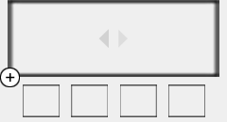这个模块是植物道具选定模块，操作方式基本与选定动物模块一样。不同的是植物可以不用选满就可开始游戏，也可以什么都不选的开始游戏，若库存植物足够则下方已选定中的该植物一直存在，若该植物消耗殆尽则下方的被选中的该植物一同消失，当然玩家可以随时修改下方的选定植物，操作和动物模块一样。植物等级（暂定为：白、蓝、紫）

**远征界面**

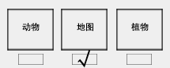这个模块是远征出发的目标，可选可不选，选择后战斗胜利会给出对方的物品，输了会给出自己的物品，不选视为随机，若对方有目标，我方对战输了则按对方要求给出，若赢了也按对方要求对方给出他的物品。物品会从自己的物品中随机给出（具体还需要测试做调试）

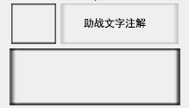这个模块是协助道具（这里有其它动物丰富主体，还有其他物种），这里的道具不会参加直接战斗，但是回去骚扰对方玩家控制游戏，列如：云 我们装备了这个云道具，在对战时候点击这个道具，在我方屏幕不会有影响，但是会在对方界面中突然聚集云彩 遮挡该玩家视线，效果出发几秒后消失（为了让己方知道自己技能释放了，可以用UI或者文字做个提示）。该物品为消耗品，PVP排行榜周期奖励或者商城物品。种类可以后续研发。物品一次只能带一件，按每局为消耗次数或者按时间为消耗，需要后续测试。左上方为选定区，下方为被选区，和动物被选区操作一样，上方右边文字简介，点击后可展开。

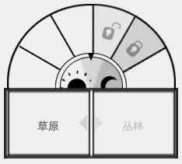这个模块是地图和游戏周期时间。界面下方为大区域地图（大区域是指草原、沙漠、丛林等不属于一个环境的场景），通过左右滑动跟换区域，上的大圈是大区域地图的子地图，中间为白昼夜晚时间盘，这个时间盘是现实世界时间的三倍速度（暂定）。子地图在默认情况下是锁定的，只有玩家通过游戏获得在会解锁，或者在区域战争的时候解锁自己的领地，这些地图会和远征的输赢挂钩，若在远征战中输了，会锁掉地图，只能自己再去努力赢回来，不同的地图会出土不同的道具或者动物。在战斗之前若玩家没有选择地图泽默认为持有的第一幅地图为战场，所以玩家可以选择（地图模块还有些小问题我需要仔细考虑考虑..）